任务1 选种

一、选种的概念

选种就是从家畜群体中选出符合人们要求的优良个体留作种用，同时将不良个体淘汰。选种是育种工作的基础。选种包括对种公家畜、种母家畜的选择。俗语说：“公畜好，好一坡；母畜好，好一窝”。种公家畜的需要量较母家畜少，但对群体影响较大，选好种公家畜对提高家畜群质量具有特别重要的意义。同样我们也不能忽视对母家畜的选择，因为母家畜与公家畜对后代的遗传影响是同等的。

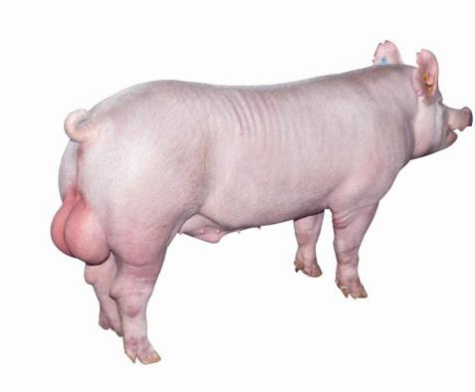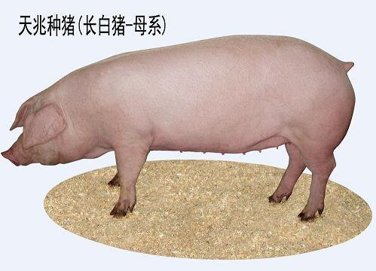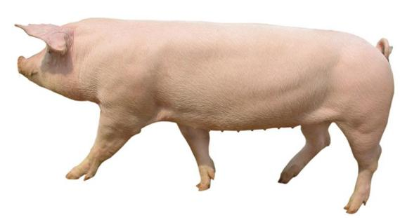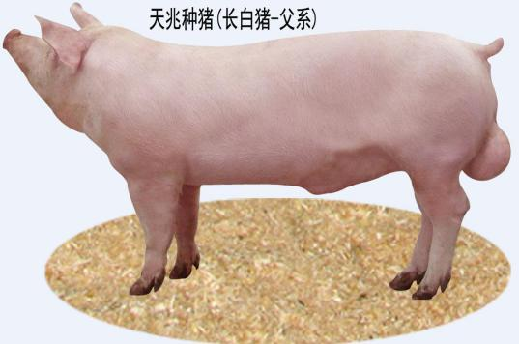

图1 种畜

二、家畜的鉴定及其方法

家畜的鉴定是选种的基础。实际就是根据家畜的生产力、体质外型、生长发育及系谱资料对家畜品质做出评定。家畜的鉴定方法主要有四种：生产力、体质外型、生长发育和系谱鉴定。

（一）生产力的鉴定

1.生产力是指家畜给人类提供产品的能力，是表示家畜个体最现实的指标。家畜生产力的种类有产肉力、产奶力、产毛力和繁殖力等。生产力的鉴定就是通过对家畜生产力情况的评价，确定家畜生产能力的优劣，作为选种的依据。

1. 产肉力指标。肉用家畜主要有猪、牛、羊等。评定产肉力的主要指标有：日增重、饲料利用效率、屠宰率，另外还有背膘厚、眼肌面积、肉的品质（包括肉色、肉味、嫩度、系水力及大理石纹等）等项指标。
2. 产奶力指标。奶用家畜主要包括奶牛和奶山羊。评定产奶力的主要指标有：产奶量、乳脂率等。
3. 产毛力指标。毛用家畜主要有绵羊、山羊和毛用兔。评定的主要指标有：剪毛量、净毛率，另外还有毛的长度、细度、密度等项指标。
4. 繁殖力指标。主要有受胎率、情期受胎率、繁殖成活率，猪的产仔数、初生重、断奶窝重等。

2.评定家畜生产力的原则

1. 全面性。评定家畜生产力时，既要看产品数量多少，又要看产品质量好坏，还应考虑生产效率和经济效益。
2. 一致性。评定家畜生产力时，只有处于同样条件下（同样的饲养管理条件，而且性别、年龄等条件也应尽可能相似），评比才能公平合理。